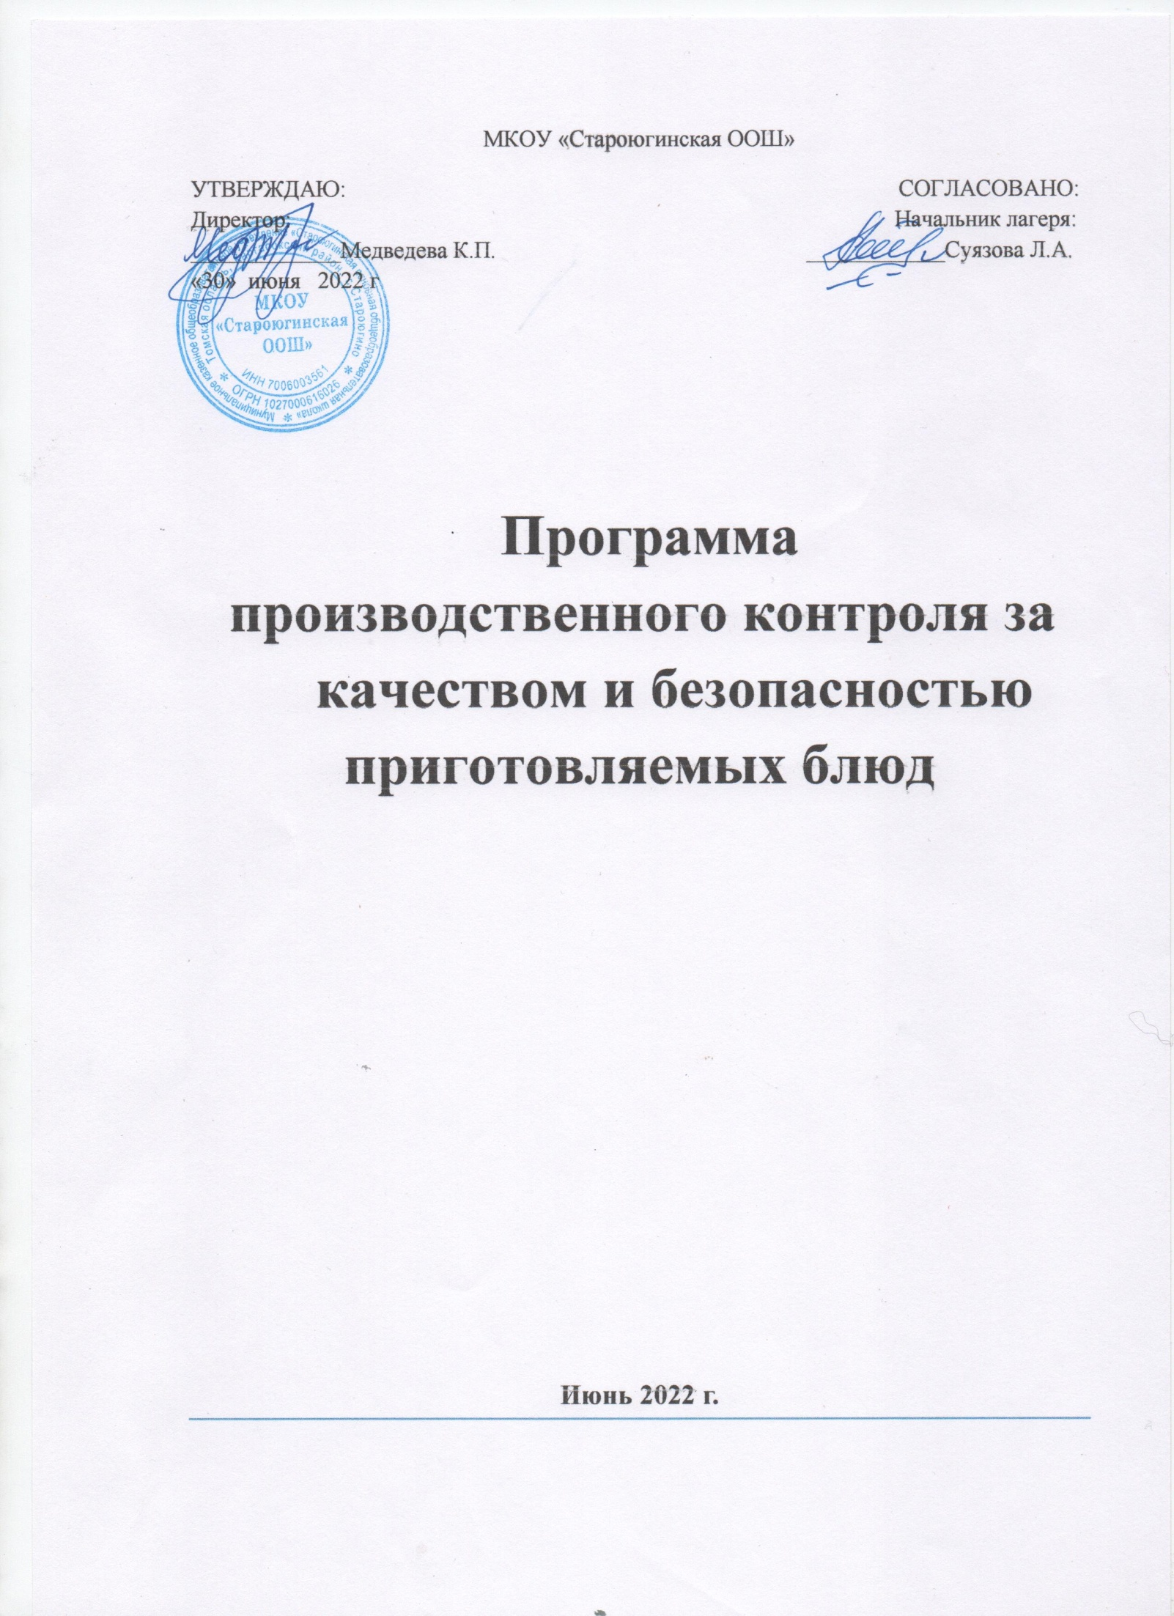
Программа производственного контроля над качеством
и безопасностью приготовляемых блюд МКОУ «Староюгинская ООШ» при организации отдыха в лагере с дневным пребыванием.

Наименование юридического лица: МКОУ «Староюгинская ООШ» Юридический адрес юридического лица: Каргасокский р-н Томской обл.
Фактический адрес объекта: Томская область Каргасокский р-н с. Староюгино ул. Береговая 72.
Директор школы: Медведева К.П.
Начальник лагеря: Суязова Л.А.
Ответственная за питание: Авраменко Л.И.
Вид деятельности: лагерь дневного пребывания детей.
- Цель производственного контроля.
Обеспечение безопасности и безвредности для школы и всех участников образовательного процесса влияния школьной столовой путем производственного контроля должного выполнения и соблюдения санитарных правил, санитарно-противоэпидемических мероприятий.
2. Объекты производственного контроля:
2.1. Помещения учреждения;
2.2. Помещения школьной столовой;
2.3. Технологическое оборудование;
2.4. Рабочие места;
2.5. Сырье, полуфабрикаты;
2.6. Готовая продукция;
2.7. Отходы производства и потребления.
3. Перечень официально изданных нормативных документов:
3.1. Закон № 52-ФЗ от 30 марта 1999 года «О санитарно-эпидемиологическом благополучии населения»;
3.2.СанПиН 2.4.2.1178-02 «Гигиенические требования к условиям обучения в общеобразовательных учреждениях»;
3.3.СанПиН 2.2.2/2.4.1340-03 ««Гигиенические требования к персональным электронно-вычислительным машинам и организации работы»;
3.4. СП 1.1.1058-01 «Организация и проведение производственного контроля за соблюдением санитарных правил и выполнением санитарно-противоэпидемиологических (профилактических) мероприятий»;
3.5.СанПиН 2.3.2.1324-03 «Гигиенические требования к срокам годности и условиям хранения пищевых продуктов;
3.6. СанПиН 2.3.2.569-96 «Профилактика паразитических заболеваний на территории РФ»;
3.7.СанПиН 3.1.1117-02 «Профилактика острых кишечных заболеваний»;
3.8. СанПиН 3.1.958-99 «Профилактика вирусного гепатита»;
3.9.СанПиН 3.1.1321-03-03 «Профилактика менингококковой инфекции»;
3.10. СанПиН 2.4.5.2409-08 «Санитарно-эпидемиологические требования к организации питания обучающихся в ОУ, учреждениях начального и среднего профессионального образования».
4. Перечень должностных лиц (работников), на которых возложены функции по осуществлению производственного контроля:
1. Начальник лагеря: Суязова Л.А.
2. Воспитатель: Ананьев В.Я. Красникова М.А. Перемитина М.А. Портная Л.А.
3.Ответстввенная за питание: Авраменко Л.И..
4. Повара: Кузишина С. Е. Ластовец А.В.
Ф. И. О. | Производственный контроль
Начальник лагеря  Суязова Любовь Александровна | Контроль за соблюдением питьевого режима
Начальник лагеря  Суязова Любовь Александровна | Контроль за прохождением медосмотра сотрудниками
Директор школы Медведева Ксения Павловна | Контроль за организацией гигиенической подготовки персонала
Ответственная за питание  Авраменко Любовь Ивановна | Контроль за организацией питания, витаминизацией третьих блюд

Основанием для проведения производственного контроля является статья 32 № 52-ФЗ от 29.03.1999 г. «О санитарно-эпидемиологическом благополучии населения», п. 1.5. СП 1.1.1058-01 «Организация и проведение производственного контроля за соблюдением санитарных правил и выполнением санитарно-противоэпидемических (профилактических) мероприятий», п. 12.5 СанПиН 2.4.4.1204-03 «Санитарно-эпидемиологические требования к устройству, содержанию и организации режима работы загородных стационарных учреждений отдыха и оздоровления детей», п. 14.1. СанПиН 2.3.6.1079-01 «Санитарно-эпидемиологические требования к организациям общественного питания, изготовлению и оборотоспособности в них пищевых продуктов и продовольственного сырья».
5.Контроль за выполнением требований к размещению, устройству, содержанию и организации режима работы
№п/п | Объект производственного контроля |  |  | Основание |  |  |  | Кратность |  | Ответственный
1 | Визуальный контроль соблюдения санитарных норм и правил, обеспечения противоэпидемического режима оздоровительного учреждения. |  |  | СанПиН 2.4.4.1204-03  СП 2.3.6.1079-01  СП 2.4.4.969-00  СанПиН № 42-125-4270-87 |  |  |  | ежедневно |  | Начальник лагеря
2 | Контроль за состоянием источников водоснабжения, зоны санитарной охраны питьевых скважин, накопительных резервуаров. |  |  | СанПиН 2.1.1110-02 |  |  |  | ежедневно |  | Начальник лагеря
3 | Контроль за использованием помещений оздоровительного учреждения в соответствии с их назначением. |  |  | СанПин 2.4.4.1204-03  СП 2.4.4.969-00  СанПиН № 42-125-4270-87 |  |  |  | ежедневно |  | Начальник лагеря
4 | Контроль за соответствием состава и площади помещений оздоровительного учреждения и требованиям к ним |  |  | СанПиН. СанПиН 2.4.4.1204-03  СП 2.4.4.969-00  СанПиН № 42-125-4270-87 |  |  |  | перед открытием |  | Начальник лагеря
5 | Контроль за соблюдением гигиенических требований к воздушно-тепловому режиму, режима проветривания. |  |  | СанПиН 2.4.4.1204-03 |  |  |  | ежедневно |  | Начальник лагеря
6 | Контроль за соблюдением гигиенических требований к естественному и искусственному освещению. |  |  | СП 2.2.1/2.1.1.1278-03  СанПиН 2.4.4.1204-03 |  |  |  | перед открытием, ежедневно |  | Начальник лагеря
7 |  | Контроль за укомплектованностью оборудованием помещений оздоровительного учреждения. |  |  | СанПиН 2.4.4.1204-03  СП 2.4.4.969-00  СанПиН № 42-125-4270-87 |  | перед открытием |  |  |  | Начальник лагеря
8 |  | Контроль за содержанием помещений и участка, состоянием оборудования, вывозом мусора. |  |  | СанПиН 2.4.4.1204-03  СП 2.4.4.969-00  СанПиН № 42-125-4270-87 |  | ежедневно |  |  |  | Начальник лагеря
9 |  | Контроль за своевременностью уборки помещений. |  |  | СанПиН 2.4.4.1204-03  СП 2.4.4.969-00  СанПиН № 42-125-4270-87 |  | ежедневно |  |  |  | Начальник лагеря
10 |  | Контроль за рациональной организацией режима дня оздоровительного учреждения. |  |  | СанПиН 2.4.4.1204-03 |  | ежедневно |  |  |  | Начальник лагеря
11 |  | Контроль за организацией физического воспитания в оздоровительном учреждении. |  |  | СанПиН 2.4.4.1204-03  СП 2.4.4.969-00  СанПиН № 42-125-4270-87 |  | ежедневно |  |  |  | Воспитатели
12 |  | Контроль за содержанием мест занятий физической культурой и спортом. |  |  | СанПиН 2.4.4.1204-03  СП 2.4.4.969-00  СанПиН № 42-125-4270-87 |  | ежедневно |  |  |  | Воспитатели
13 |  | Контроль за проведением спортивных и оздоровительных мероприятий. |  |  | СанПиН 2.4.4.1204-03  СП 2.4.4.969-00  СанПиН № 42-125-4270-87 |  | ежедневно |  |  |  | Воспитатели
14 |  | Контроль за организацией и проведением туристических походов. |  |  | СанПин 2.4.4.1204-03  СП 2.4.4.969-00 |  | перед и при проведении турпоходов |  |  |  | Начальник лагеря
6.Контроль за организацией питания.
15 |  | Контроль за использованием производственных цехов пищеблока по назначению. | СП 2.3.6.1079-01 |  |  | ежедневно |  |  |  |  | Повар
16 |  | Контроль за соблюдением требований к содержанию помещений пищеблока. | СП 2.3.6.1079-01 |  |  | ежедневно |  |  |  |  | Повар
17 |  | Проверка качества поступающего на реализацию продовольственного сырья и пищевой продукции по документам, органолептическим показателям, условиям ее транспортировки, хранения и реализации. | СП 2.3.2.1324-03  СП 2.3.6.1079-01  СанПиН 2.4.4.1204-03 |  |  | ежедневно |  |  |  |  | Отв.за питание
18 |  | Проверка температуры воздуха внутри холодильников, холодильных камер и другого холодильного оборудования. | СП 2.3.6.1079-01  СП 2.4.4.969-00  СанПиН № 42-125-4270-87 |  |  | ежедневно |  |  |  |  | Повар
19 |  | Контроль за исправностью и работы систем:  - холодильного оборудования  - технологического оборудования. | СП 2.3.6.1079-01  СП 2.4.4.969-00  СанПиН № 42-125-4270-87 |  |  | ежедневно |  |  |  |  | Начальник лагеря
20 |  | Контроль за приобретением использованием моющих средств уборочного инвентаря. | СанПиН 2.4.4.1204-03  СП 2.4.4.969-00  СанПиН № 42-125-4270-87 |  |  | ежедневно |  |  |  |  | Отв.за питание
21 |  | Контроль за состоянием столовой, кухонной посуды, столовых приборов, соблюдением правил мытья посуды. | п. 8 СанПиН 2.4.4.1204-03  СП 2.3.6.1079-01 |  |  | ежедневно |  |  |  |  | Повар
22 |  | Контроль за соблюдением требований к обработке сырья и производству продукции. | СП 2.3.6.1079-01  СП 2.4.4.969-00  СанПиН № 42-125-4270-87 |  |  | ежедневно |  |  |  |  | Повар, отв. за питание
23 |  | Контроль за соблюдением норм питания по нормам продуктов и ассортимента основных продуктов питания. | СанПиН 2.4.4.1204-03  СП 2.4.4.969-00  СанПиН № 42-125-4270-87 |  |  | ежедневно |  |  |  |  | Повар , отв.за питание
24 |  | Контроль за соблюдением технологии приготовления и качеством готовых блюд. | СанПиН 2.4.4.1204-03  СП 2.4.4.969-00  СанПиН № 42-125-4270-87 |  |  | ежедневно |  |  |  |  | Повар, отв.за питание
24 |  | Отбор суточной пробы и контроль условий хранения. | СанПиН 2.4.4.1204-03  СП 2.4.4.969-00  СанПиН № 42-125-4270-87 |  |  | ежедневно |  |  |  |  | Повар, отв.за питание
25 |  | Проверка качества и своевременности уборки помещений пищеблока, соблюдения режима дезинфекции, соблюдения правил личной гигиены. | СП 2.3.6.1079-01 |  |  | ежедневно |  |  |  |  | Начальник лагеря, повар
26 |  | Контроль за ведением медицинской документации по организации питания. | СанПиН 2.4.4.1204-03  СП 2.4.4969-00  СанПиН № 42-125-4270-87 |  |  | ежедневно |  |  |  |  | Отв.за питание
27 |  | Осмотр персонала пищеблока и дежурных детей на гнойничковые заболевания. | п.11 СанПиН 2.4.4.1204-03  СП 2.4.4.969-00  СанПиН № 42-125-4270-87 |  |  | ежедневно |  |  |  |  | Начальник лагеря, отв.за питание
7.Контроль за состоянием медицинского обслуживания.
28 |  | Проверка личных медицинских книжек на сотрудников и документов на детей. | СанПиН 2.4.4.1204-03  СП 2.4.4.969-00  СанПиН № 42-125-4270-87 |  |  | перед открытием лагеря |  |  | Начальник лагеря
29 |  | Контроль за состоянием здоровья детей. СанПиН 2.4.4.1204-03  СП 2.4.4.969-00  СанПиН № 42-125-4270-87 ежедневно Мед. работник | СанПиН 2.4.4.1204-03  СП 2.4.4.969-00  СанПиН № 42-125-4270-87 |  |  | ежедневно |  |  | Начальник лагеря, воспитатели, фельдшер
30 |  | Контроль за соблюдением правил личной гигиены детьми и персоналом. СанПиН 2.4.4.1204-03  СП 2.4.4.969-00  СанПиН № 42-125-4270-87 ежедневно | СанПиН 2.4.4.1204-03  СП 2.4.4.969-00  СанПиН № 42-125-4270-87 |  |  | ежедневно |  |  | Начальник лагеря, фельдшер
31 |  | Контроль соблюдения охраны труда и техники безопасности при организации трудовой деятельности персонала и отдыхающих детей. |  |  |  | ежедневно |  |  | Начальник лагеря
8. В целях производственного контроля за доброкачественностью и безопасностью приготовленной пищи, за соблюдением условий хранения и сроков годности пищевых продуктов, оценкой качества приготовленных блюд на пищеблоке летнего оздоровительного лагеря с дневным пребыванием, должны ежедневно заполняться журналы:

№ п\п | Название журнала | Должность | Ф.И.О. ответственного
1. | Журнал бракеража пищевых продуктов и продовольственного сырья | Завхоз | Авраменко Л. И.
2. | Журнал бракеража готовой кулинарной продукции | Директор школы | Медведева К.П.
3. | Ведомость контроля за рационом питания | Начальник лагеря | Суязова Л. А.
4. | Журнал здоровья | Завхоз | Авраменко Л. И.
5. | Журнал проведения витаминизации третьих блюд | Завхоз | Авраменко Л. И.
6. | Журнал температурного режима холодильного оборудования | Завхоз | Авраменко Л. И.
7. | Журнал учёта неисправностей технологического и холодильного оборудования | Завхоз | Авраменко Л. И.
8. | Отбор суточной пробы от каждой партии приготовленных блюд | Повар | Кузишина С. Е.
9. | Производственный контроль за качеством и безопасностью питания | Директор школы, начальник лагеря | Медведева К.П. Суязова Л. А.
9. Информировать Центр государственного санитарно-эпидемиологического надзора о мерах, принятых по устранению нарушений санитарных правил.
Отв. начальник лагеря
10. Своевременное информирование ТУ Роспотребнадзора, органов местного самоуправления при возникновении перечисленных ситуаций:
отключение электроэнергии;
выхода из строя холодильного и технологического оборудования;
отсутствия горячей воды;
аварии канализационной системы;
сообщение об инфекционном заболевании, отравлении и др.

11. Перечень возможных ситуаций, при возникновении которых осуществляется информирование органов и учреждений района, ГУ «Центр госсанэпиднадзора».
Ситуации | Службы и учреждения,  куда необходимо сообщить
1. Аварийная ситуация, связанная с водо-  снабжением и канализацией | Оперативная диспетчерская служба района  Центр госсанэпиднадзора
2. Ситуации, связанные с выбросом АХОВ во внешнюю среду | Скорая помощь 03  Управление по делам ГО и ЧС администрации района  Центр госсанэпиднадзора
3. Угроза пожара | Пожарная часть 01  Оперативная диспетчерская служба района
4. Угроза возникновения стихийных  бедствий | Управление по делам ГО и ЧС  администрации района
5. Угроза возникновения террористичес-  кого акта | РОВД 02  Управление по делам ГО и ЧС  администрации района
6. Угроза возникновения отравлений | Скорая помощь 03  Центр госсанэпиднадзора
7. Угроза групповой инфекции | Скорая помощь 03  Центр госсанэпиднадзора

